PHIẾU THU HOẠCH

***Chuyên đề:*** **“Vận dụng các kĩ thuật dạy học tích cực trong giảng dạy”**

Họ và tên GV: Trần Thị Thủy

Kĩ thuật dạy học: Khăn trải bàn

Môn – Phân môn: Khoa học

Tên bài dạy: Phòng bệnh sốt xuất huyết

Hoạt động dạy:Tìm hiểu về cách phòng bệnh sốt xuất huyết.

Lớp: 5

**BÀI LÀM**

Sau khi hs biết được nguyên nhân gây ra bệnh sốt xuất huyết .Để tìm hiểu về cách phòng bệnh cô sẽ tố chức cho hs thảo luận bằng kỹ thuật khăn trải bàn.

* Chia lớp theo nhóm 4: thời gian 5 phút.Yêu cầu học sinh thảo luận về cách phòng bệnh sốt xuất huyết.
* Phát cho mỗi nhóm 1 tờ A3 có vẽ khung theo mẫu.

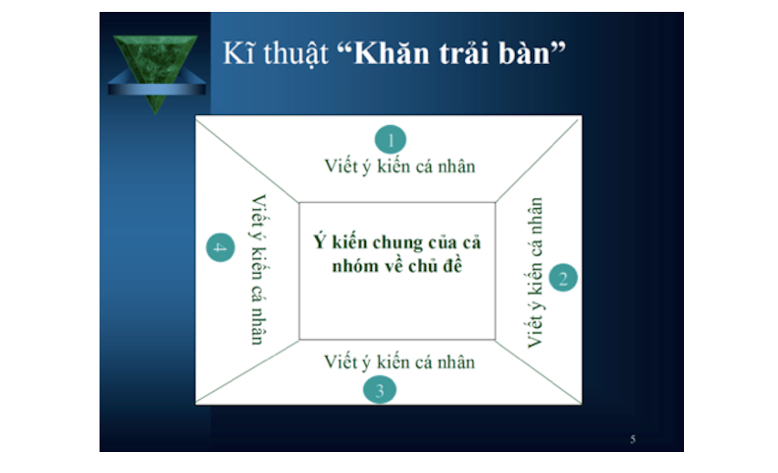

* Các bạn trong nhóm viết ý kiến cá nhân của mình vào ô tương ứng.
* Nhóm trưởng tổng hợp và thống nhất các ý kiến chung của cả nhóm rồi viết vào ô ở giữa( ô chủ đề).
* HS dán phần thảo luận của nhóm mình lên bảng lớp. Đại diện nhóm lên trình bày, các nhóm khác nhận xét về kết quả thảo luận của nhóm mình đã đúng và đủ chưa, ( bổ sung thêm nếu thiêu).
* Sau đó giáo viên sẽ chốt đáp án đúng : Cách phòng bệnh sốt xuất huyết là:

1. Tránh để muỗi đốt.

2. Giữ gìn vệ sinh nhà ở và môi trường xung quanh sạch sẽ.

3.Diệt muỗi, diệt bọ gậy.